KUHANJE MARMELADE:  TUDI TI LAHKO POSKUSIŠ IN DOMA PRIPRAVIŠ SVOJO MARMELADO  UPAM, DA STE DOBRO. LEP POZDRAV,  UČITELJICA MANCA |  | POGLEJ SI SPODNJa POSNETEKa:  https://www.youtube.com/watch?v=ve-WujHzxlE  https://www.youtube.com/watch?v=gm4ISJlCzjI  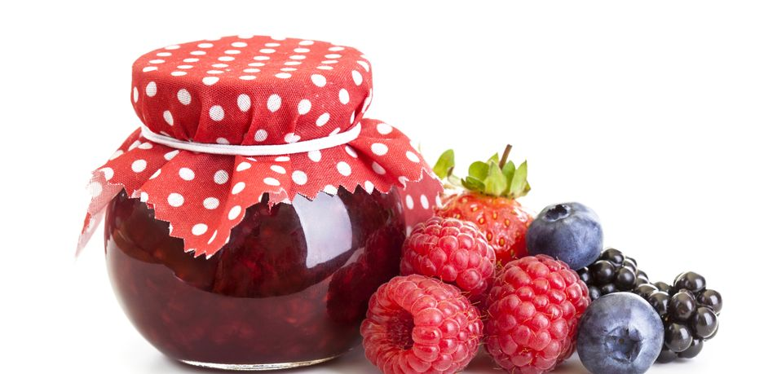 |  | GOSPODINJSTVO 6  